

**ΕΓΓΡΑΦΗ ΣΤΗΝ ΠΡΩΤΗ ΔΗΜΟΤΙΚΟΥ**

Οδηγίες Χρήσης

Πίνακας Περιεχομένων

Σύνδεση στην εφαρμογή 3

Είσοδος με κωδικούς Taxis 4

Εισαγωγή Στοιχείων Επικοινωνίας 4

Οδηγίες για την Υποβολή Αίτησης 6

Παρουσίαση Οικογενειακής Κατάστασης 6

Δημιουργία Αιτήματος 7

Συμπλήρωση Αιτήματος 8

Έγγραφα αίτησης 8

Χωροταξική ανάθεση 8

Στοιχεία φοίτησης 10

Αποδοχή όρων 10

Υποβολή Αιτήματος 10

Επικοινωνία - Υποστήριξη 12

# Σύνδεση στην εφαρμογή

Για την σύνδεση στην εφαρμογή μεταβαίνετε στην παρακάτω ιστοσελίδα:

#### https://adimotikou.eservices.minedu.gov.gr/

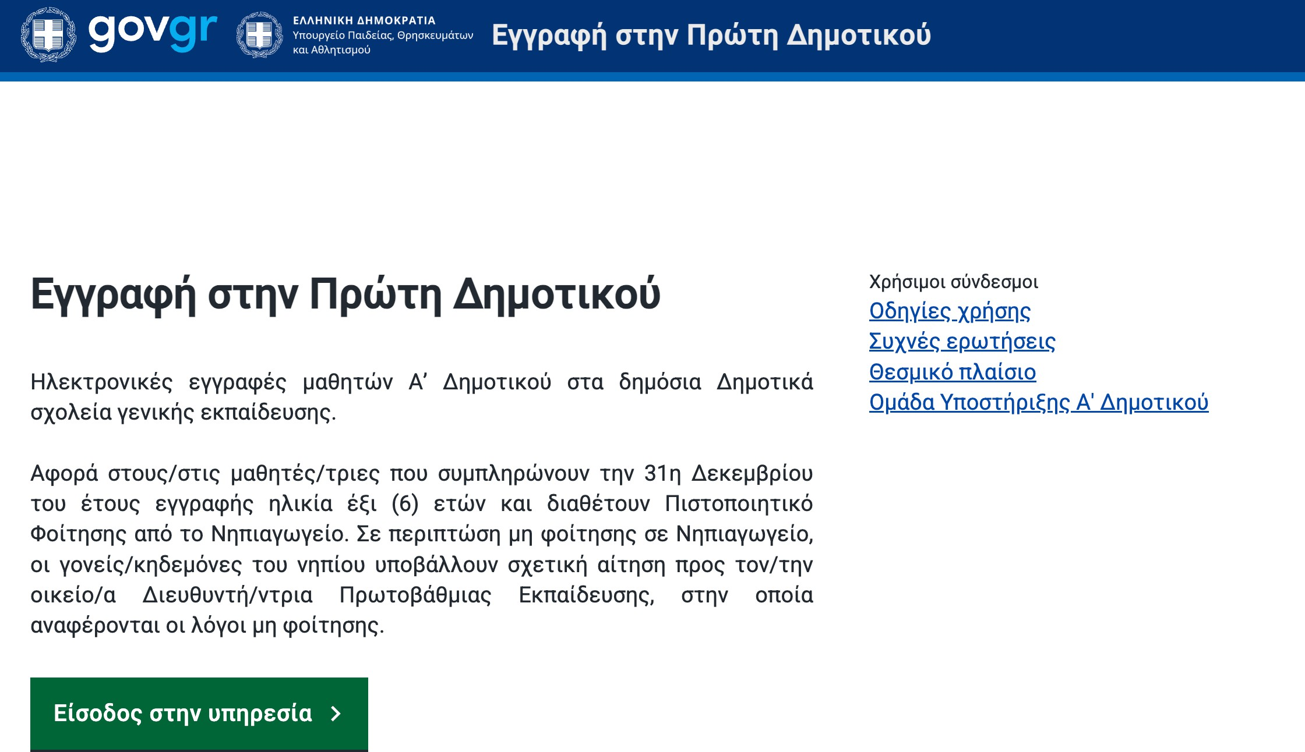

Η πιστοποίησή σας στο σύστημα μπορεί να γίνει μόνο με τους προσωπικούς σας κωδικούς TaxisNet. Με την επιλογή “**Οδηγίες χρήσης**” μπορείτε να κατεβάσετε το παρόν εγχειρίδιο χρήσης.

Με την επιλογή “**Συχνές ερωτήσεις**” μπορείτε να δείτε συχνές ερωτήσεις σχετικά με τη χρήση της εφαρμογής και επεξηγήσεις για ειδικές περιπτώσεις.

Με την επιλογή “**Θεσμικό πλαίσιο**” μπορείτε να δείτε τις υπουργικές αποφάσεις και το νομικό πλαίσιο που διέπει την εγγραφή στην πρώτη δημοτικού.

Με την επιλογή “**Ομάδα Υποστήριξης Α' Δημοτικού**” μπορείτε να υποβάλετε αίτημα υποστήριξης για οποιοδήποτε πρόβλημα αντιμετωπίζετε με την εφαρμογή (π.χ. αδυναμία σύνδεσης, προβλήματα στη χρήση κ.λπ.).

**ΣΗΜΕΙΩΣΗ: Για την ολοκλήρωση της εγγραφής απαιτείται συναίνεση και των δύο γονέων του μαθητή/τριας.**

## Είσοδος με κωδικούς Taxis

Πατώντας το κουμπί “**Είσοδος με κωδικούς Taxis**” μεταβαίνουμε στην σελίδα σύνδεσης του Taxis, όπου συνδεόμαστε με τους αντίστοιχους κωδικούς.

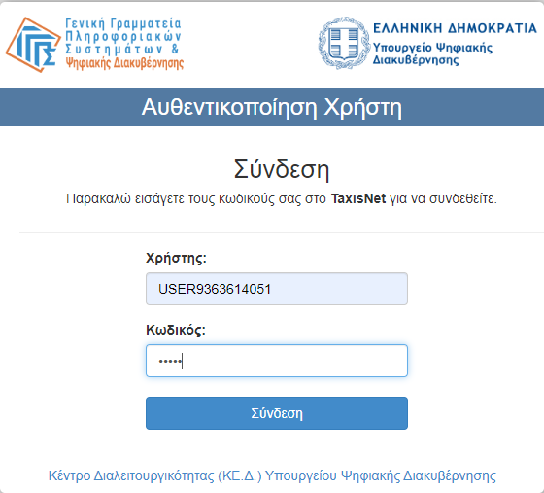

Μετά την επιτυχή εισαγωγή των κωδικών, αποδεχόμαστε την ανάκτηση των στοιχείων μας από το ΠΣ της ΓΓΠΣΨΔ προς την εφαρμογή «Εγγραφή στην Πρώτη Δημοτικού» επιλέγοντας “**Συνέχεια**”

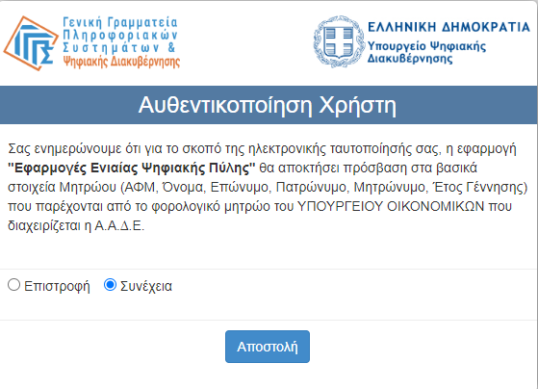

Εφόσον δοθούν σωστά οι αντίστοιχοι κωδικοί, μεταβαίνετε αυτόματα στην κεντρική οθόνη της εφαρμογής.

## Εισαγωγή Στοιχείων Επικοινωνίας

Μετά την είσοδό σας, αν δεν έχετε ήδη καταχωρημένα στοιχεία επικοινωνίας στο Εθνικό Μητρώο Επικοινωνίας (Ε.Μ.ΕΠ.), η εφαρμογή θα σας ζητήσει να συμπληρώσετε κινητό τηλέφωνο (απαραίτητο) και email (προαιρετικά). Δεν υποστηρίζονται κινητά τηλέφωνα εξωτερικού. Τέλος, κάθε γονέας, εφόσον το συμπληρώσει, πρέπει να έχει μοναδικό email.

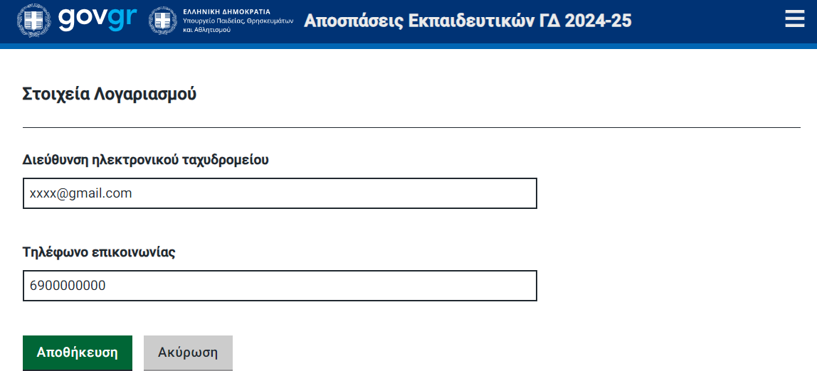

Εφόσον δεν έχετε ήδη στοιχεία επικοινωνίας και εισάγετε νέα, θα πρέπει να τα επιβεβαιώσετε εισάγοντας τον 6-ψηφιο κωδικό που σας έχει αποσταλεί σε κινητό και στο email αντίστοιχα, όπως φαίνεται στην παρακάτω φόρμα:

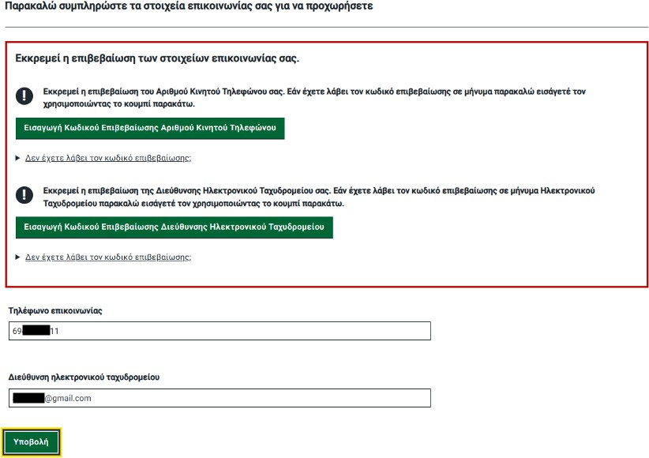

Μπορείτε να προχωρήσετε μετά την επιβεβαίωση πατώντας «Υποβολή».

# Οδηγίες για την Υποβολή Αίτησης

Μετά την είσοδο στην εφαρμογή, βρισκόμαστε στην αρχική σελίδα όπου συμπληρώνουμε τα στοιχεία της αίτησης. Εάν έχουμε ήδη συμπληρώσει αίτηση, παρουσιάζονται τα στοιχεία της συμπληρωμένης αίτησης.

## Παρουσίαση Οικογενειακής Κατάστασης

Στο επάνω μέρος της σελίδας αναφέρονται τα προσωπικά στοιχεία των πολίτη που έχει συνδεθεί στην εφαρμογή.

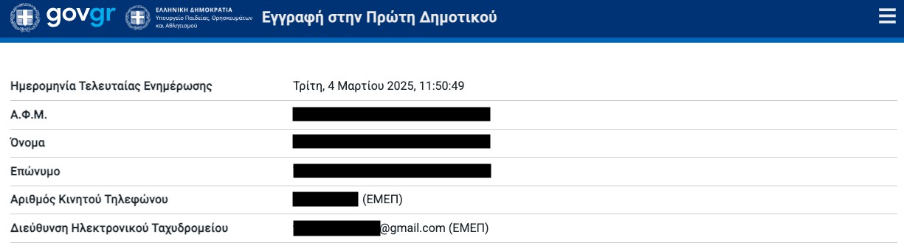

Ακολούθως αναφέρεται η Οικογενειακή Κατάσταση όπως αυτή λαμβάνεται από το Μητρώο Πολιτών. Είναι σημαντικό να αναφερθούν τα ακόλουθα:

* To Μητρώο Πολιτών βασίζεται στις Οικογενειακές μερίδες των πολιτών.
* Η εφαρμογή συμπτύσσει μεν τις οικογενειακές μερίδες συζύγων, αλλά επιτρέπει μόνο στους φυσικούς γονείς να υποβάλουν αίτηση και να συναινέσουν για την εγγραφή.
* Η εφαρμογή δεν περιλαμβάνει πληροφορίες γονικής μέριμνας, δικαστικής επιμέλειας ούτε άλλες ειδικές περιπτώσεις που ενδέχεται να επηρεάζουν την κηδεμονία του μαθητή/τριας καθώς και τους υπόχρεους εγγραφής. Σε αυτές τις περιπτώσεις θα πρέπει να απευθύνεστε στον/στη διευθυντή/-ύντρια του οικείου Νηπιαγωγείου ή Δημοτικού σχολείου.
* Σε περιπτώσεις που δεν είναι δυνατό να εντοπιστεί ο ΑΦΜ συζύγου ή μέρους συμφώνου συμβίωσης, αυτό θα πρέπει να εισαχθεί και να επιβεβαιωθεί.

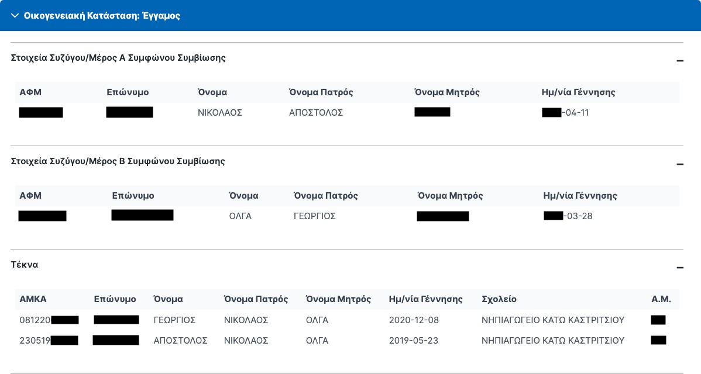

Ενδέχεται το Μητρώο Πολιτών και το Μητρώο Σχολείων (myschool) να μη συμβαδίζουν ή να περιέχουν ελλιπή στοιχεία. Παρακάτω αναφέρονται συνήθεις περιπτώσεις και η αντιμετώπισή τους:

* **Απουσία ΑΦΜ συζύγου**. Εφόσον δεν μπορεί να εντοπιστεί ο ΑΦΜ συζύγου, θα πρέπει να πληκτρολογηθεί και να επιβεβαιωθεί από τον χρήστη. Αν ο/η σύζυγος δεν έχει ΑΦΜ στην Ελλάδα θα πρέπει να επιλεχθεί το αντίστοιχο check box και η εγγραφή θα αντιμετωπιστεί ως μονογονεϊκή οικογένεια (χωρίς συναίνεση συζύγου).
  + Σημείωση: Υπάρχουν περιπτώσεις συζύγων που στην μερίδα του έταιρου συζύγου εμφανίζονται με ημερομηνία αίτησης την πρώτη του έτους π.χ. «01-01-1978» αντί ολόκληρη την σωστή ημερομηνία π.χ. «20-03-1978». Σε αυτή την περίπτωση θα πρέπει να διορθωθούν κατάλληλα τα στοιχεία στο Μητρώο Πολιτών (οικογενειακή μερίδα).
* 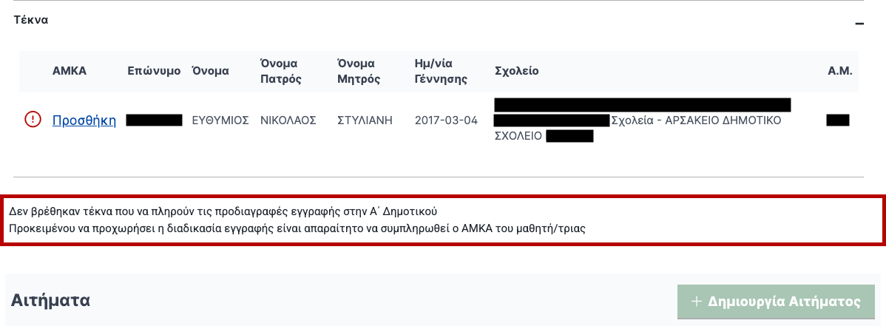**Απουσία ΑΜΚΑ τέκνου**. Εφόσον δεν έχει εντοπιστεί ο ΑΜΚΑ ενός παιδιού, θα πρέπει να πληκτρολογηθεί από τον χρήστη με την επιλογή «Προσθήκη». Τα στοιχεία του ΑΜΚΑ που δίνονται θα πρέπει να ταυτίζονται με τα στοιχεία που διατηρεί η ΗΔΙΚΑ για το συγκεκριμένο παιδί.
* **Απουσία στοιχείων συζύγου**, παρόλο που εμφανίζεστε ως έγγαμος. Θα πρέπει να διορθωθεί το Μητρώο Πολιτών σύμφωνα με τις υπάρχουσες διαδικασίες όπως προβλέπονται στο gov.gr
* **Αδυναμία εντοπισμού σχολείου φοίτησης**. Θα πρέπει να μιλήσετε στο οικείο σχολείο, προκειμένου να επιβεβαιώσει ότι τα στοιχεία του παιδιού (Ονοματεπώνυμο, Ημ/νία γέννησης κ.λπ.) ταυτίζονται πλήρως με τα στοιχεία που εμφανίζονται από το Μητρώο Πολιτών.

## Δημιουργία Αιτήματος

Εφόσον όλα τα παραπάνω στοιχεία είναι σωστά και υπάρχουν τέκνα που μπορούν να εγγραφούν στην Πρώτη Δημοτικού, επιλέγουμε «**Δημιουργία Αιτήματος**». Παρουσιάζεται λίστα με τα τέκνα και επιλέγεται το παιδί για το οποίο επιθυμούμε να γίνει η εγγραφή. Προκειμένου να δείτε τους όρους και προϋποθέσεις εγγραφής συμβουλευτείτε το «Θεσμικό Πλαίσιο» όπως φαίνεται στην κεντρική σελίδα της εφαρμογής.

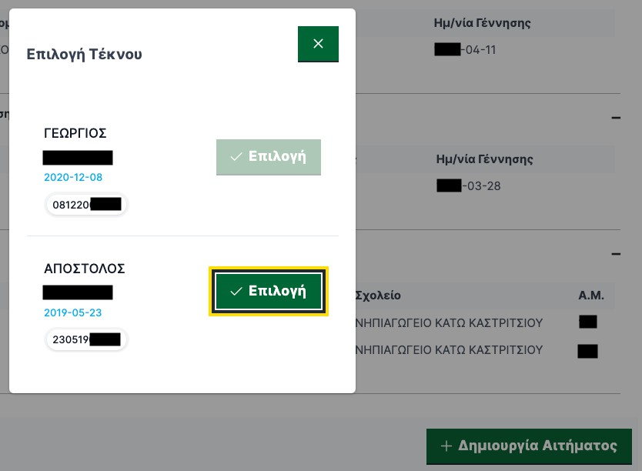

## Συμπλήρωση Αιτήματος

Αφού επιλεγεί το παιδί, παρουσιάζεται η φόρμα εγγραφής η οποία περιέχει τα παρακάτω στοιχεία:

### Έγγραφα αίτησης

Τα παρακάτω έγγραφα είναι απαραίτητα για την εγγραφή. Εφόσον ο χρήστης **δεν επιθυμεί** να τα μεταφορτώσει ηλεκτρονικά, **θα πρέπει να τα προσκομίσει στον/στη διευθυντή/-ύντρια του οικείου Δημοτικού σχολείου**, εντός της προθεσμίας, προκειμένου να ολοκληρωθεί η εγγραφή.

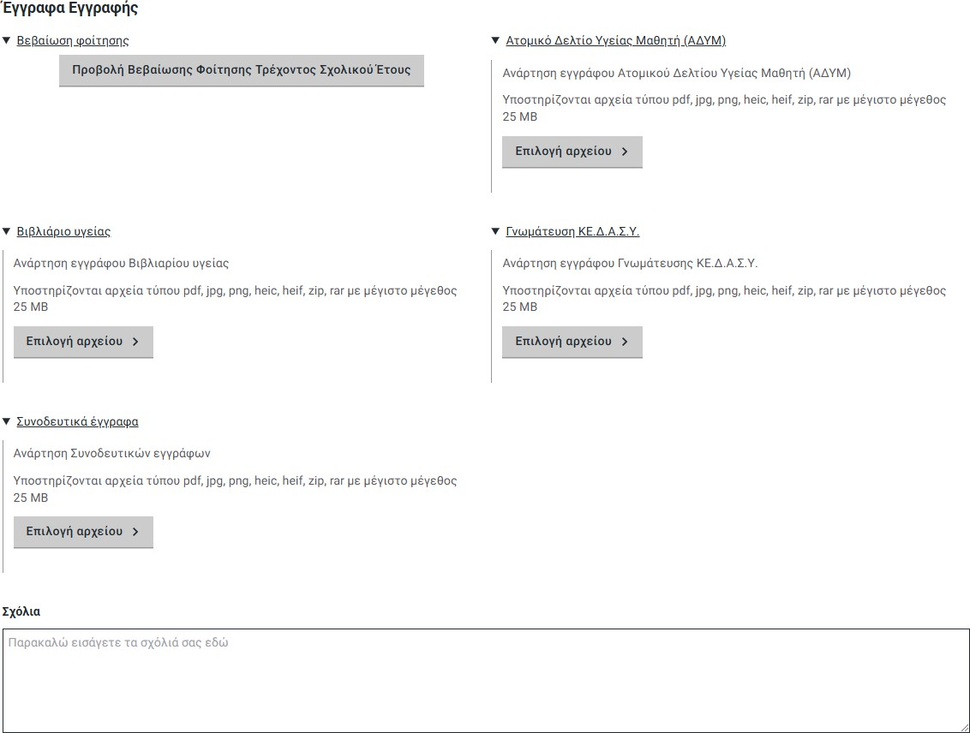

### Χωροταξική ανάθεση

#### Α. Έχει γίνει ανάθεση σε δημοτικό σχολείο

Εφόσον το παιδί έχει εντοπιστεί σωστά στο Νηπιαγωγείο και η διεύθυνσή του είναι ορθά καταχωρισμένη στο σύστημα myschool (χωρίς ελλείψεις σε οδό, αριθμό, ΤΚ, πόλη κ.λπ.), με την εισαγωγή σας στο σύστημα θα δείτε αυτόματα το δημοτικό στο οποίο έχει ανατεθεί ο/η μαθητής/τρια, καθώς και τις αντίστοιχες διευθύνσεις και την απεικόνισή τους στον χάρτη, όπως φαίνεται παρακάτω:

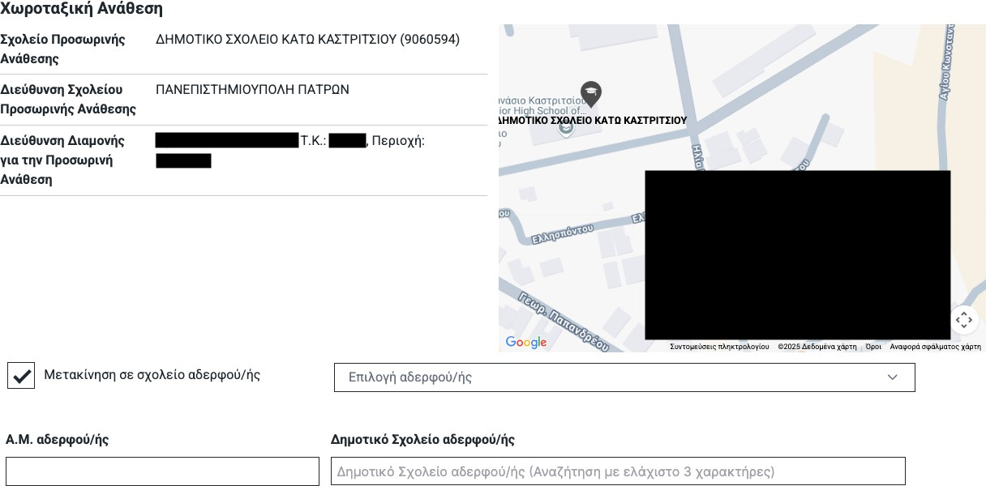

**ΣΗΜΕΙΩΣΗ: Εφόσον σας έχει γίνει χωροταξική ανάθεση, δεν μπορείτε να αλλάξετε την διεύθυνσή σας. Στην περίπτωση που έχετε αλλάξει διεύθυνση (μετοίκηση), θα πρέπει να επικοινωνήσετε με το Νηπιαγωγείο, προκειμένου να προβείτε σε όλες τις απαιτούμενες ενέργειες (πχ προσκόμιση αποδεικτικών κατοικίας), ώστε να ενημερωθεί το ΠΣ myschool.**

**Εφόσον υπάρχει μεγαλύτερος/η αδελφός/ή σε δημοτικό σχολείο**, μπορείτε να τον/την επιλέξετε από την αντίστοιχη λίστα. Αν δεν εμφανίζεται στην λίστα, τότε μπορείτε να συμπληρώσετε τον Αριθμό Μητρώου και το Δημοτικό σχολείο φοίτησης, προκειμένου να ελεγχθεί από τον/τη Διευθυντή/-ύντρια του σχολείου.

Β. Δεν έχει γίνει ανάθεση σε δημοτικό σχολείο

Εφόσον υπάρχει κάποιο πρόβλημα στην καταχωρισμένη διεύθυνσή σας, θα πρέπει να απευθυνθείτε στο Νηπιαγωγείο (όχι στο Δημοτικό) στο οποίο φοιτά το παιδί, προκειμένου να καταχωριστεί σωστά η διεύθυνση.

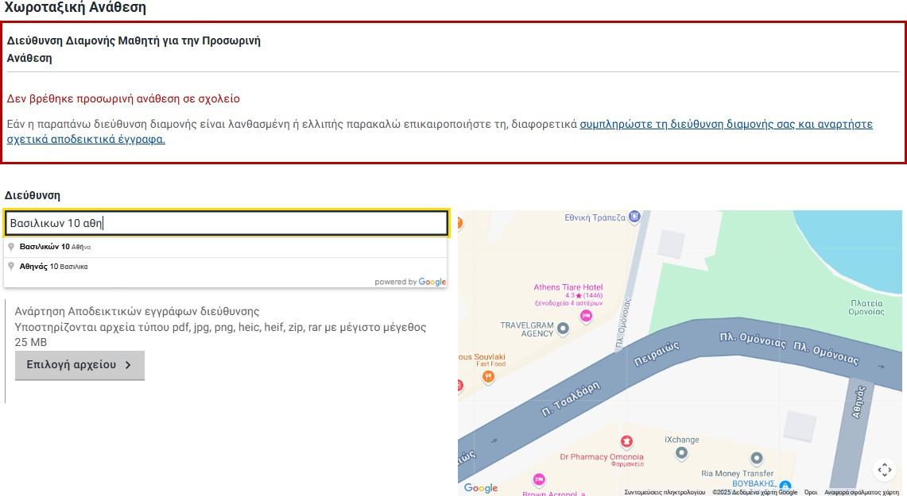

**Μπορείτε να συμπληρώσετε και να υποβάλετε τα υπόλοιπα στοιχεία της αίτησής σας και μετά από την ενημέρωση της διεύθυνσής σας στο Νηπιαγωγείο και την ολοκλήρωση της διαδικασίας της υποβολής αιτήσεων, θα μάθετε αυτόματα το Δημοτικό σχολείο ανάθεσης.**

Εφόσον έχετε μετακομίσει και έχετε νέα διεύθυνση θα πρέπει να την καταχωρίσετε στο αντίστοιχο πεδίο (ή να την επιλέξετε από τον χάρτη δεξιά εφόσον δεν υπάρχει οδός και αριθμός στην περιοχή σας). Κατά την καταχώριση της διεύθυνσης χρησιμοποιείστε οδό αριθμό και ΤΚ της διεύθυνσης διαμονής του παιδιού. Εφόσον το σύστημα σας την παρουσιάσει αυτόματα, μπορείτε να την επιλέξετε.

Παράλληλα θα πρέπει να επισυνάψετε το αντίστοιχο δικαιολογητικό απόδειξης της διεύθυνσή σας (π.χ. λογαριασμός ενέργειας, σταθερής τηλεφωνίας κ.λπ.) το οποίο να αναφέρει το όνομα και την διεύθυνσή σας. **Το δικαιολογητικό θα ελεγχθεί από τον διευθυντή/-ύντρια του Δημοτικού Σχολείου και η ανάθεση σε δημοτικό θα γίνει αυτόματα μετά την ολοκλήρωση της περιόδου αιτήσεων**.

### Στοιχεία φοίτησης

Στην φόρμα της αίτησης (βλ. παρακάτω εικόνα) θα πρέπει α. να επιλεγεί η ώρα αποχώρησης του παιδιού από το σχολείο, η οποία περιλαμβάνει και τη συμμετοχή του ή μη στο ολοήμερο πρόγραμμα του σχολείου και β. να δηλωθούν τυχόν συνοδοί – εκτός των αιτούντων/αιτουσών - που θα παραλαμβάνουν το παιδί κατά την αποχώρησή του.

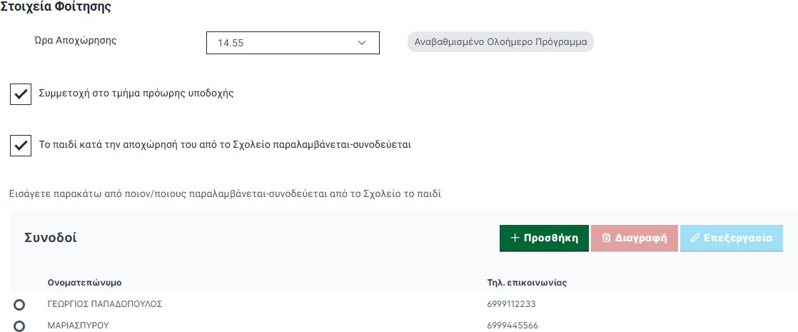

### Αποδοχή όρων

Για την ολοκλήρωση της υποβολής της αίτησης θα πρέπει να αποδεχθείτε τους όρους, καθώς η αίτηση επέχει θέση Υπεύθυνης Δήλωσης.

## Υποβολή Αιτήματος

Σε οποιαδήποτε χρονική στιγμή μπορείτε να αποθηκεύσετε προσωρινά την αίτηση, επιλέγοντας

«Προσωρινή Αποθήκευση» και να συνεχίσετε την συμπλήρωση σε άλλη χρονική στιγμή από την κεντρική οθόνη και τη λίστα αιτημάτων (κάτω από το κουμπί «Δημιουργία Αιτήματος».

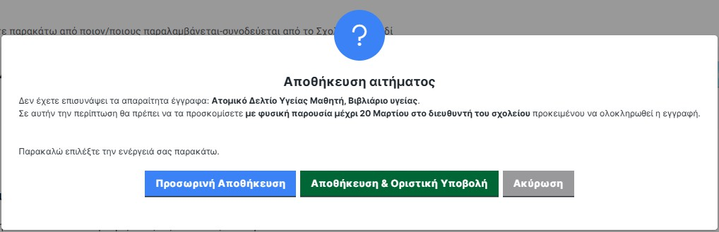

**Η Αποθήκευση της αίτησης δεν σημαίνει και ταυτόχρονη Υποβολή αυτής**. Εφόσον ολοκληρώσετε την συμπλήρωση της αίτησης επιλέγετε «Υποβολή», προκειμένου να ολοκληρωθεί η διαδικασία. Σε περίπτωση που υπάρχει σύζυγος ή μέρος συμφώνου συμβίωσης, θα πρέπει να συνδεθεί στο σύστημα με τα δικά του στοιχεία taxis και να δώσει την συναίνεση για την εγγραφή.

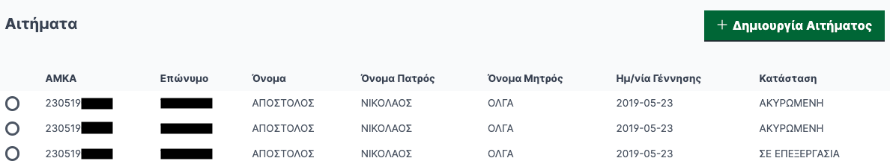

Κατά την επιλογή της αίτησης, ο σύζυγος/μέρος συμφώνου συμβίωσης, βλέπει την παρακάτω οθόνη, προκειμένου να Αποδεχθεί ή Απορρίψει την αίτηση.

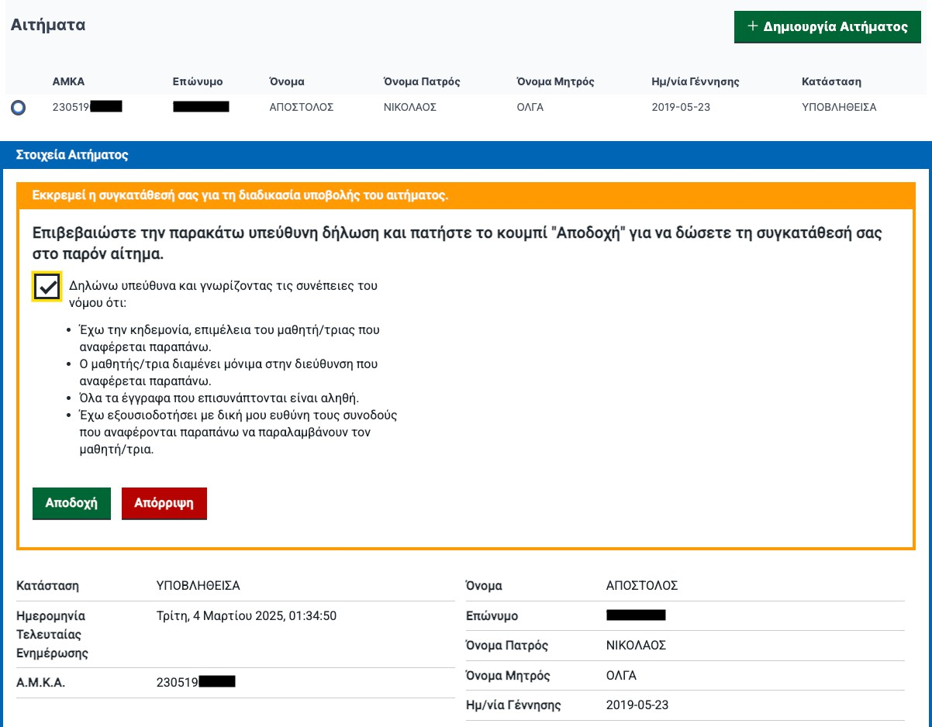

α. Εφόσον η αίτηση γίνει αποδεκτή και από τους δύο γονείς, ξεκινά η επεξεργασία της. Οι γονείς ειδοποιούνται για την πορεία της αίτησης μέσω email/SMS.

β. Εφόσον το επιθυμεί, οποιοσδήποτε από τους δύο συζύγους μπορεί να ακυρώσει την αίτηση εγγραφής. Σε αυτή την περίπτωση, η αίτηση εγγραφής θα πρέπει είτε να ξεκινήσει ηλεκτρονικά από την αρχή είτε να

γίνει με την παρουσία και των δύο γονέων στο δημοτικό σχολείο, στο οποίο ανήκουν βάσει χωροταξικής κατανομής .

# Επικοινωνία - Υποστήριξη

Σε περίπτωση οποιουδήποτε προβλήματος, για το οποίο δεν βρήκατε λύση ανατρέχοντας στον οδηγό χρήσης ή στις συχνές ερωτήσεις, παρακαλώ επικοινωνήστε μαζί μας:

α. Από την κεντρική σελίδα της εφαρμογής, με την επιλογή “**Ομάδα Υποστήριξης Α' Δημοτικού**” (πρόβλημα τεχνικής φύσης).

β. Στο τηλέφωνο **2103443916**, Δευτέρα - Παρασκευή από τις 07.30 έως τις 15.30.